Resolución del Pleno del Instituto de Transparencia, Acceso a la Información Pública y Protección de Datos Personales del Estado de México y Municipios, con domicilio en Metepec, Estado de México, a diecisiete de diciembre de dos mil veinticinco.
VISTO el expediente electrónico formado con motivo del recurso de revisión número 13245/INFOEM/IP/RR/2025, interpuesto por un particular, en lo sucesivo El Recurrente, en contra de la respuesta del Ayuntamiento de Melchor Ocampo, en lo subsecuente El Sujeto Obligado, se procede a dictar la presente resolución.

A N T E C E D E N T E S D E L A S U N T O
PRIMERO. De la Solicitud de Información.
Con fecha seis de noviembre de dos mil veinticinco, El Recurrente, presentó a través del Sistema de Acceso a la Información Mexiquense (SAIMEX) ante El Sujeto Obligado, solicitud de acceso a la información pública, registrada bajo el número de expediente 00250/MELOCAM/IP/2025, mediante la cual solicitó información en el tenor siguiente:
“Comité de Arrendamiento, Adquisiciones y Enajenaciones de Bienes Inmuebles 2025 (de conformidad con la ley de contratación pública y su reglamento) asi como sus anexos” (Sic)
Modalidad de entrega: A través del SAIMEX.
SEGUNDO. De la respuesta del Sujeto Obligado.
En el expediente electrónico SAIMEX, se aprecia que el veinticuatro de noviembre de dos mil veinticinco, El Sujeto Obligado dio respuesta a la solicitud de información 00250/MELOCAM/IP/2025, resultando de nuestro interés lo siguiente:
En respuesta a la solicitud recibida, nos permitimos hacer de su conocimiento que con fundamento en el artículo 53, Fracciones: II, V y VI de la Ley de Transparencia y Acceso a la Información Pública del Estado de México y Municipios, le contestamos que:
En atención a la solicitud de información 00202/MELOCAM/IP/2025, donde el ciudadano requiere lo siguiente: “-Comité de Arrendamiento, Adquisiciones y Enajenaciones de Bienes Inmuebles 2025 (de conformidad con la ley de contratación pública y su reglamento) así como sus anexos” envío 1 (un) archivo digital con la Sesión de cabildo con la aprobación para la creación e integración del Comité de Arrendamiento, Adquisiciones de Inmuebles y Enajenaciones dela Administración Publica de Melchor Ocampo para el periodo dos mil veinticinco-dos mil veintisiete, en formato pdf con la información requerida, esta Acta no contiene Anexos. Por lo que en este momento se contesta en tiempo y forma” (Sic)

Adjuntando el documento electrónico “001 ORDINARIA.pdf”, cuyo contenido será materia de estudio en el considerando respectivo.

TERCERO. Del recurso de revisión.
Inconforme con la respuesta notificada por El Sujeto Obligado, El Recurrente interpuso el recurso de revisión, en fecha veinticuatro de noviembre de dos mil veinticinco, el cual fue registrado en el sistema electrónico con el expediente 13245/INFOEM/IP/RR/2025, en el cual arguye las siguientes manifestaciones:
Acto Impugnado:
“El acta” (Sic)
Razones o Motivos de Inconformidad:
“No remiten las actas, en el estado financiero adjunto señalan que devengaron y pagaron servicio de arrendamiento por $537,428 en el primer trimestre, y. $1,108,554 en el segundo trimestre, solicito las actas que sustenten la erogacion de esos gastos por lo que la información que mandaron dando respuesta esta incompleta” (Sic)
Adjuntando los documentos electrónicos “414_edo-analitico-del-ejercicio-objeto-del-gasto-25814103106.pdf” y “379_estado-analitico-del-ejercicio-del-presupuesto-de-egresos-clasificacion-por-objeto-del-gasto_25516101146.pdf”, que serán materia de estudio en el considerando respectivo.

CUARTO. Del turno del recurso de revisión.
Medio de impugnación que le fue turnado al Comisionado José Martínez Vilchis, por medio del sistema electrónico en términos del arábigo 185 fracción I de la Ley de Transparencia y Acceso a la información Pública del Estado de México y Municipios, del cual recayó acuerdo de admisión en fecha veintiocho de noviembre del presente, determinándose en él, un plazo de siete días para que las partes manifestaran lo que a su derecho corresponda en términos del numeral ya citado.

QUINTO. De la etapa de instrucción.
Así, una vez transcurrido el término legal referido, se advierte que El Sujeto Obligado fue omiso en rendir su informe justificado.
Por lo cual se decretó el cierre de instrucción con fecha diez de diciembre de los corrientes, en términos del artículo 185 Fracción VI de la Ley de Transparencia y Acceso a la Información Pública del Estado de México y Municipios, iniciando el término legal para dictar resolución definitiva del asunto.

C O N S I D E R A N D O
PRIMERO. De la competencia.
Este Instituto de Transparencia, Acceso a la Información Pública y Protección de Datos Personales del Estado de México y Municipios es competente para conocer y resolver el presente Recurso de Revisión, conforme a lo dispuesto en el artículo 5o párrafos trigésimo tercero, trigésimo noveno, cuadragésimo y cuadragésimo primero, fracción VIII de la Constitución Política del Estado Libre y Soberano de México; ordinal 2, fracción II, 13, 29, 36, fracciones I y II, 176, 178, 179, 181 párrafo tercero y 185 de la Ley de Transparencia y Acceso a la Información Pública del Estado de México y Municipios; y 9, fracciones I y XXIII y 11 del Reglamento Interior del Instituto de Transparencia, Acceso a la Información Pública y Protección de Datos Personales del Estado de México y Municipios.

SEGUNDO. Sobre los alcances del recurso de revisión.
Derivado de la impugnación realizada, es preciso e importante señalar que el recurso de revisión inmerso en la Ley de Transparencia vigente en la entidad, tiene el fin y alcance que señalan los numerales 176, 179, 181 párrafo cuarto, 194 y 195 y demás aplicables de la Ley de Transparencia y Acceso a la Información Pública del Estado de México y Municipios vigente, el cual será analizado conforme a las actuaciones que obren en el expediente electrónico, con la finalidad de reparar cualquier posible afectación al derecho de acceso a la información pública y garantizando el principio rector de máxima publicidad.

TERCERO. Cuestiones de previo y especial pronunciamiento.
El Recurso de Revisión en estudio contiene los elementos normativos de validez exigidos en la Ley de Transparencia y Acceso a la Información Pública del Estado de México y Municipios, establecidos en el artículo 180 que enuncia:
“Artículo 180. El recurso de revisión contendrá:
I. El sujeto obligado ante la cual se presentó la solicitud;
II. El nombre del solicitante que recurre o de su representante y, en su caso, del tercero interesado, así como la dirección o medio que señale para recibir notificaciones;
III. El número de folio de respuesta de la solicitud de acceso;
IV. La fecha en que fue notificada la respuesta al solicitante o tuvo conocimiento del acto reclamado, o de presentación de la solicitud, en caso de falta de respuesta;
V. El acto que se recurre;
VI. Las razones o motivos de inconformidad;
VII. La copia de la respuesta que se impugna y, en su caso, de la notificación correspondiente, en el caso de respuesta de la solicitud; y
VIII. Firma del recurrente, en su caso, cuando se presente por escrito, requisito sin el cual se dará trámite al recurso.
Adicionalmente, se podrán anexar las pruebas y demás elementos que considere procedentes someter a juicio del Instituto.
En ningún caso será necesario que el particular ratifique el recurso de revisión interpuesto.
En caso de que el recurso se interponga de manera electrónica no será indispensable que contengan los requisitos establecidos en las fracciones II, IV, VII y VIII.” [Sic]

Cabe señalar que El Recurrente ejerció de manera anónima su derecho de acceso a la información pública, sin embargo, no es motivo para desechar las solicitudes de acceso a la información pública conforme a lo previsto en el artículo 155, penúltimo párrafo de la Ley de Transparencia y Acceso a la Información Pública del Estado de México y Municipios que señala lo siguiente:
“Las solicitudes anónimas, con nombre incompleto o seudónimo serán procedentes para su trámite por parte del sujeto obligado ante quien se presente. No podrá requerirse información adicional con motivo del nombre proporcionado por el solicitante.” [Sic]

Robusteciendo lo anterior se encuentra lo dispuesto en los artículos 6, Apartado A, fracciones III y IV de la Constitución Política de los Estados Unidos Mexicanos y 5 párrafos vigésimo, vigésimo primero y vigésimo segundo, de la Constitución Política del Estado Libre y Soberano de México, se establece lo siguiente:
Constitución Política de los Estados Unidos Mexicanos
“Artículo 6°.- La manifestación de las ideas no será objeto de ninguna inquisición judicial o administrativa, sino en el caso de que ataque a la moral, la vida privada o los derechos de terceros, provoque algún delito, o perturbe el orden público; el derecho de réplica será ejercido en los términos dispuestos por la ley. El derecho a la información será garantizado por el Estado.
(…)
Para efectos de lo dispuesto en el presente artículo se observará lo siguiente:
A. Para el ejercicio del derecho de acceso a la información, la Federación, los Estados y el Distrito Federal, en el ámbito de sus respectivas competencias, se regirán por los siguientes principios y bases:
(…)
III. Toda persona, sin necesidad de acreditar interés alguno o justificar su utilización, tendrá acceso gratuito a la información pública, a sus datos personales o a la rectificación de éstos.
IV. Se establecerán mecanismos de acceso a la información y procedimientos de revisión expeditos que se sustanciarán ante los organismos autónomos especializados e imparciales que establece esta Constitución.” [Sic]

Constitución Política del Estado Libre y Soberano de México
“Artículo 5.- En el Estado de México todas las personas gozarán de los derechos humanos reconocidos en la Constitución Política de los Estados Unidos Mexicanos, en los tratados internacionales en los que el Estado mexicano sea parte, en esta Constitución y en las leyes que de ésta emanen, por lo que gozarán de las garantías para su protección, las cuales no podrán restringirse ni suspenderse salvo en los casos y bajo las condiciones que la Constitución Política de los Estados Unidos Mexicanos establece.
(…)
Toda persona en el Estado de México, tiene derecho al libre acceso a la información plural y oportuna, así como a buscar recibir y difundir información e ideas de toda índole por cualquier medio de expresión.
(…)
El derecho a la información será garantizado por el Estado. La ley establecerá las previsiones que permitan asegurar la protección, el respeto y la difusión de este derecho.
Para garantizar el ejercicio del derecho de transparencia, acceso a la información pública y protección de datos personales, los poderes públicos y los organismos autónomos, transparentarán sus acciones, en términos de las disposiciones aplicables, la información será oportuna, clara, veraz y de fácil acceso. Este derecho se regirá por los principios y bases siguientes:
(...)
III. Toda persona, sin necesidad de acreditar interés alguno o justificar su utilización, tendrá acceso gratuito a la información pública, a sus datos personales o a la rectificación de éstos;
IV. Se establecerán mecanismos de acceso a la información y procedimientos de revisión expeditos que se sustanciarán ante el organismo autónomo especializado e imparcial que establece esta Constitución.
(…)
VIII. El Estado contará con un organismo autónomo, especializado, imparcial, colegiado, con personalidad jurídica y patrimonio propio, con plena autonomía técnica y de gestión, con capacidad para decidir sobre el ejercicio de su presupuesto y determinar su organización interna, responsable de garantizar el cumplimiento del derecho de transparencia, acceso a la información pública y a la protección de datos personales en posesión de los sujetos obligados en los términos que establezca la ley. (…)” [Sic]

Por otra parte, del contenido del artículo 1 de la Constitución Política de los Estados Unidos Mexicanos, se destaca lo siguiente:
“Artículo 1o. En los Estados Unidos Mexicanos todas las personas gozarán de los derechos humanos reconocidos en esta Constitución y en los tratados internacionales de los que el Estado Mexicano sea parte, así como de las garantías para su protección, cuyo ejercicio no podrá restringirse ni suspenderse, salvo en los casos y bajo las condiciones que esta Constitución establece.
Las normas relativas a los derechos humanos se interpretarán de conformidad con esta Constitución y con los tratados internacionales de la materia favoreciendo en todo tiempo a las personas la protección más amplia.
Todas las autoridades, en el ámbito de sus competencias, tienen la obligación de promover, respetar, proteger y garantizar los derechos humanos de conformidad con los principios de universalidad, interdependencia, indivisibilidad y progresividad. En consecuencia, el Estado deberá prevenir, investigar, sancionar y reparar las violaciones a los derechos humanos, en los términos que establezca la ley.” [Sic]

Por lo cual, de una interpretación sistemática, conforme y progresiva del derecho humano de acceso a la información pública se aprecia que toda persona, sin necesidad de acreditar interés alguno o justificar su utilización, deberá tener acceso a la información pública, es decir, dicho derecho fundamental exime a quien lo ejerce, de acreditar su legitimación en la causa o su interés en el asunto, lo que permite la posibilidad de que, incluso, la solicitud de acceso a la información pueda ser anónima o no contener un nombre que identifique al solicitante o que permita tener certeza sobre su identidad. En conclusión, se cubrieron los requisitos de procedencia y procedibilidad y conforme a las constancias que obran en el expediente.

CUARTO. Estudio y resolución del asunto
El análisis del presente recurso, se basará en el contenido íntegro de las actuaciones que obran en el expediente electrónico, para así estar en posibilidad este Órgano Colegiado de dictar el fallo correspondiente conforme a derecho, tomando en consideración los elementos aportados por las partes y respetando en todo momento al principio de máxima publicidad consagrado en nuestra Constitución Federal, Local y demás leyes aplicables en la materia, así como en los tratados internacionales en los que el Estado Mexicano sea parte, en concordancia con el párrafo tercero del artículo 1 de la Constitución Federal y el diverso 8 de la Ley de Transparencia local.
En este tenor, es necesario subrayar que el derecho de acceso a la información pública implica que cualquier persona conozca la información contenida en los documentos que se encuentren en los archivos de los sujetos obligados, conforme a los artículos 4, 12, 24 último párrafo y 160 de la Ley local en la materia, que a la letra citan:
“Artículo 4. El derecho humano de acceso a la información pública es la prerrogativa de las personas para buscar, difundir, investigar, recabar, recibir y solicitar información pública, sin necesidad de acreditar personalidad ni interés jurídico.
Toda la información generada, obtenida, adquirida, transformada, administrada o en posesión de los sujetos obligados es pública y accesible de manera permanente a cualquier persona, en los términos y condiciones que se establezcan en los tratados internacionales de los que el Estado mexicano sea parte, en la Ley General, la presente Ley y demás disposiciones de la materia, privilegiando el principio de máxima publicidad de la información. Solo podrá ser clasificada excepcionalmente como reservada temporalmente por razones de interés público, en los términos de las causas legítimas y estrictamente necesarias previstas por esta Ley.
Los sujetos obligados deben poner en práctica, políticas y programas de acceso a la información que se apeguen a criterios de publicidad, veracidad, oportunidad, precisión y suficiencia en beneficio de los solicitantes.
Artículo 12. Quienes generen, recopilen, administren, manejen, procesen, archiven o conserven información pública serán responsables de la misma en los términos de las disposiciones jurídicas aplicables.
Los sujetos obligados sólo proporcionarán la información pública que se les requiera y que obre en sus archivos y en el estado en que ésta se encuentre. La obligación de proporcionar información no comprende el procesamiento de la misma, ni el presentarla conforme al interés del solicitante; no estarán obligados a generarla, resumirla, efectuar cálculos o practicar investigaciones.
(…)
Artículo 24.
(…)
Los sujetos obligados solo proporcionarán la información pública que generen, administren o posean en el ejercicio de sus atribuciones.”
(…)
Artículo 160. Los sujetos obligados deberán otorgar acceso a los documentos que se encuentren en sus archivos o que estén obligados a documentar de acuerdo con sus facultades, competencias o funciones en el formato que el solicitante manifieste, de entre aquellos formatos existentes, conforme a las características físicas de la información o del lugar donde se encuentre así lo permita.
En caso que la información solicitada consista en bases de datos se deberá privilegiar la entrega de la misma en formatos abiertos.”[Sic]

Así que la obligación de los Sujetos Obligados de dar acceso a la información pública que generen, administren o posean, se tendrá por cumplida cuando el solicitante tenga a su disposición la información requerida, o cuando realice la consulta de la misma en el lugar que ésta se localice, de acuerdo a lo señalado por el artículo 166 de la Ley local en la materia, que se reproduce de la siguiente forma:
“Artículo 166. La obligación de acceso a la información pública se tendrá por cumplida cuando el solicitante tenga a su disposición la información requerida, o cuando realice la consulta de la misma en el lugar en el que ésta se localice.” [Sic]

En una aproximación inicial, con relación a la solicitud de información 00250/MELOCAM/IP/2025 se desprenden las siguientes consideraciones:
- Que el derecho de acceso a la información pública estriba en la prerrogativa de carácter constitucional que reconoce la potestad de los ciudadanos para solicitar soportes documentales generados, poseídos o administrados por los Sujetos Obligados.

- Que únicamente fue formulado 1 -un- requerimiento respecto del cual fue señalada como temporalidad “2025”, es decir, el ámbito temporal debe de comprender del uno de enero al seis de noviembre de dos mil veinticinco, este último al corresponder a la fecha en que se ejerció el derecho de acceso a la información pública.
- Que resulta necesario señalar que los particulares no resultan expertos en terminología de administración pública o transparencia. En este sentido, se comprende que al haber requerido “Comité de Arrendamiento, Adquisiciones y Enajenaciones de Bienes Inmuebles…así como sus anexos”, resulta de su interés las Actas de carácter ordinario y extraordinario del Comité de Arrendamientos, Adquisiciones de Inmuebles y Enajenaciones.

Dichas precisiones, con fundamento en los artículos 13 y 181 cuarto párrafo de la Ley en materia, los cuales a la letra rezan:
“Artículo 13. El Instituto, en el ámbito de sus atribuciones, deberá suplir cualquier deficiencia para garantizar el ejercicio del derecho de acceso a la información.
Artículo 181. …
Durante el procedimiento deberá aplicarse la suplencia de la queja a favor del recurrente, sin cambiar los hechos expuestos, asegurándose de que las partes puedan presentar, de manera oral o escrita, los argumentos que funden y motiven sus pretensiones.” [Sic]

Bajo estas líneas argumentativas, al retomar y delimitar los requerimientos formulados por la ahora Recurrente, de manera objetiva se precisa que versa en conocer la siguiente información:
- Actas ordinarias y extraordinarias del Comité de Arrendamientos, Adquisiciones de Inmuebles y Enajenaciones, del periodo comprendido del uno de enero al seis de noviembre de dos mil veinticinco.

En virtud de lo anterior, con relación a los requerimientos formulados por el particular, resulta oportuno traer a colación las siguientes imágenes ilustrativas, correspondientes al organigrama del Sujeto Obligado:
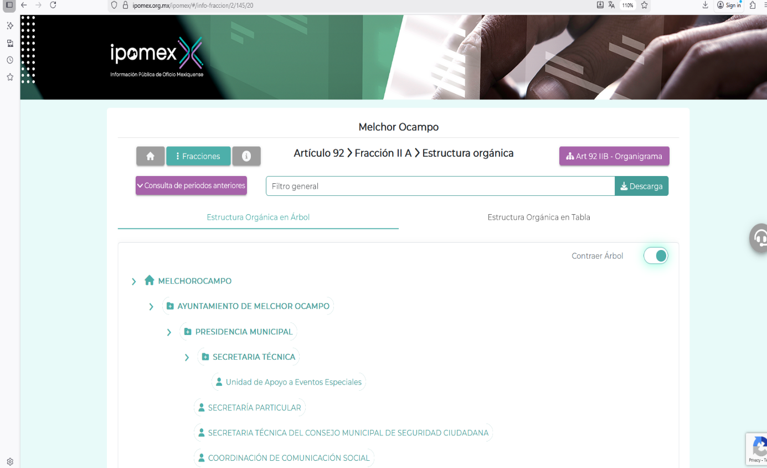

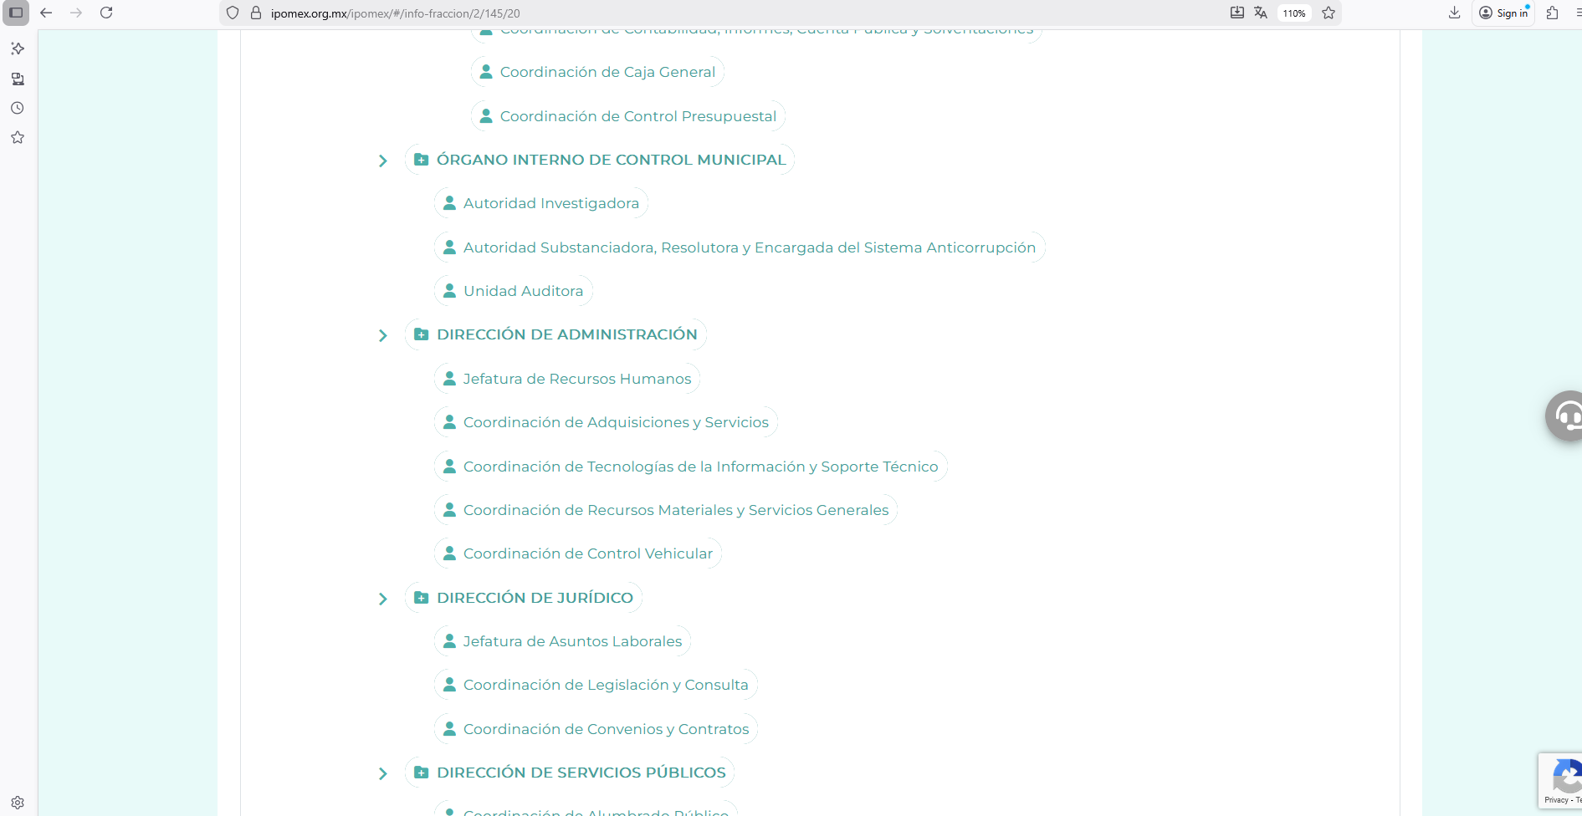


De lo expuesto con anterioridad, se desprende que El Sujeto Obligado se auxilia de diversas Direcciones, Subdirecciones, Departamentos y Unidades Administrativas para cumplir con sus fines y objetivos, resultando de nuestro más amplio interés la Dirección de administración.
En virtud de lo anterior, para delimitar las fronteras conceptuales de las unidades administrativas en cita, se traen a colación el artículo 73 del Bando municipal de Melchor Ocampo; numerales 26, 27 de la Ley de contratación pública del Estado de México; así como los artículos 43, 44, 54, 67, 90, 94, del Reglamento de la ley de contratación pública del Estado de México y Municipios, porciones normativas que disponen a la literalidad lo siguiente:
BANDO MUNICIPAL DE MELCHOR OCAMPO
“Artículo 73.- La Dirección de Administración proporcionará los recursos humanos, materiales y servicios, así como el soporte técnico y tecnológico a las diversas dependencias que conforman la Administración Pública Municipal, además asignará a éstas, previa autorización de Presidencia, al personal capacitado que se requiera para el cumplimiento de las atribuciones de cada área, llevando el registro del mismo, atenderá las relaciones laborales en coordinación con la Dirección de Jurídico; realizará el pago de remuneraciones en coordinación con la Tesorería municipal; establecerá programas de capacitación; llevará a cabo los procedimientos de adquisiciones de bienes y servicios y de manera general cumplirá con sus funciones y ejercerá sus atribuciones conforme a las disposiciones legales que regulen sus actividades. Para el adecuado cumplimiento de sus funciones esta dependencia contará con las siguientes áreas administrativas: Jefatura de Recursos Humanos, Coordinación de Adquisiciones y Servicios; Coordinación de Tecnologías de la Información y Soporte Técnico, Coordinación de Recursos Materiales y Servicios Generales y Coordinación de Control Vehicular” (Sic)

LEY DE CONTRATACIÓN PÚBLICA DEL ESTADO DE MÉXICO
“Artículo 26.- Las adquisiciones, arrendamientos y servicios se adjudicarán a través de licitaciones públicas, mediante convocatoria pública.
Artículo 27.- La Secretaría, las entidades, los tribunales administrativos y los ayuntamientos podrán adjudicar adquisiciones, arrendamientos y servicios, mediante las excepciones al procedimiento de licitación que a continuación se señalan:
- Invitación restringida.
- Adjudicación directa.” (Sic)

REGLAMENTO DE LA LEY DE CONTRATACIÓN PÚBLICA DEL ESTADO DE MÉXICO Y MUNICIPIOS
“Artículo 43.- La Secretaría, organismos auxiliares, tribunales administrativos y municipios, se auxiliarán de un Comité de Adquisiciones y Servicios, para la substanciación de los procedimientos de adquisición regulados en la Ley.
Artículo 44.- El Comité de Adquisiciones y Servicios se integrará por:
- En la Secretaría, por el titular del área encargada de operar el sistema de adquisiciones de las dependencias del Poder Ejecutivo, y en los organismos auxiliares, tribunales administrativos y municipios, por el titular de la unidad administrativa, quien fungirá como presidente;
- Un representante del área financiera de la Secretaría, entidad, tribunal administrativo o municipio, con función de vocal;
- Un representante de cada dependencia o unidad administrativa interesada en la adquisición de los bienes o contratación del servicio, con función de vocal;
- Un representante de la Consejería Jurídica o del área jurídica respectiva o quien lleve a cabo las funciones de esta naturaleza, con función de vocal;
- Un representante del Órgano de Control, con función de vocal; y
- Un secretario ejecutivo, que será designado por el presidente.
Los organismos auxiliares y tribunales administrativos que no cuenten con unidades administrativas con funciones de contraloría y jurídico, corresponderá a los titulares designar a los servidores públicos que por su perfil realicen las funciones de jurídico, y a la Contraloría, designar al servidor público que fungirá como su representante.
Los integrantes del comité tendrán derecho a voz y voto a excepción de los indicados en las fracciones V y VI, quienes sólo participarán con voz, debiendo fundamentar y motivar el sentido de su opinión, a efecto de que sea incluida en el acta correspondiente. En caso de empate, el presidente tendrá voto de calidad.
A las sesiones del comité podrá invitarse a cualquier persona cuya intervención se considere necesaria por el secretario ejecutivo, para aclarar aspectos técnicos o administrativos relacionados con los asuntos sometidos al comité.
Los integrantes del comité designarán por escrito a sus respectivos suplentes, y sólo participarán en ausencia del titular.
Los cargos de los integrantes del comité serán honoríficos.
Artículo 54.- Además de las establecidas en la Ley, el Comité de Arrendamientos, Adquisiciones de Inmuebles y Enajenaciones tendrá las siguientes funciones:
I. Expedir su manual de operación;
II. Revisar y validar el programa anual de arrendamiento; así como formular las observaciones y recomendaciones que estimen convenientes;
III. Analizar la documentación de los actos relacionados con arrendamiento, adquisiciones de inmuebles y enajenaciones de muebles e inmuebles, y emitir la opinión correspondiente;
IV. Dictaminar sobre las solicitudes para adquirir inmuebles, arrendamientos y subarrendamientos;
V. Dictaminar sobre las propuestas de enajenación de bienes muebles e inmuebles;
VI. Solicitar asesoría técnica a las cámaras de comercio, industria de la construcción, de empresas inmobiliarias y colegios de profesionales o de las confederaciones que las agrupan;
VII. Implementar acciones y emitir acuerdos que considere necesarios para el mejoramiento del procedimiento para arrendamiento, adquisiciones de inmuebles y enajenaciones de muebles e inmuebles;
VIII. Evaluar las propuestas o posturas que se presenten en los procedimientos de licitación pública, subasta pública, invitación restringida o adjudicación directa;
IX. Emitir los dictámenes de adjudicación, que servirán para la emisión del fallo en los arrendamientos, adquisiciones de inmuebles y enajenaciones;
X. Crear subcomités y grupos de trabajo de orden administrativo y técnico que considere necesarios para el desarrollo de sus funciones; y
XI. Las demás que sean necesarias para el cumplimiento de sus funciones.
Artículo 67.- El procedimiento de licitación pública comprende las siguientes fases:
I. Publicación de la convocatoria;
II. Venta de las bases de licitación;
III. Visita, en su caso, al sitio donde se vayan a suministrar los bienes o a prestar los servicios;
IV. Junta de aclaraciones, en su caso;
V. Acto de presentación y apertura de propuestas;
VI. Análisis y evaluación de propuestas;
VII.Dictamen de adjudicación;
VIII. Fallo;
IX. Suscripción del contrato; y
X. Suministro de los bienes o inicio de la prestación del servicio.
Artículo 90.- En el procedimiento de invitación restringida se deberá observar lo siguiente:
I. Se invitará a un mínimo de tres personas seleccionadas de entre las que se encuentren inscritas en el catálogo de proveedores y de prestadores de servicios. Se podrá invitar a personas que no se encuentren inscritas, cuando en el giro correspondiente del catálogo de proveedores y prestadores de servicios no exista el registro mínimo de personas requeridas para tal modalidad;
II. Las bases de la invitación restringida indicarán los aspectos de la adquisición o contratación; y
III. Serán aplicables, en lo conducente, las disposiciones de la licitación pública
Artículo 94.- En el procedimiento de adjudicación directa se observará lo siguiente:
I. Las adquisiciones de bienes y la contratación de servicios, se efectuaran previa dictaminación del comité, a excepción de los casos previstos en las fracciones IV, VII, IX y XI del artículo 48 de la Ley; las contrataciones que se realicen con fundamento en las fracciones IV y VII, deberán corresponder a lo estrictamente necesario para atender la eventualidad o urgencia y no deberán observar ninguna otra formalidad más que la suscripción del contrato respectivo.
II. Se considerará a la persona que atendiendo al bien o servicio que se pretenda adquirir o contratar, pueda suministrarlo o prestarlo en las mejores condiciones disponibles en cuanto a precio, calidad, financiamiento, oportunidad y demás circunstancias pertinentes;
III. La solicitud de participación contendrá, como mínimo, la descripción y cantidad de los bienes o servicios requeridos, lugar, plazo de entrega o duración del servicio y forma de pago;
IV. La solicitud de participación deberá señalar el día, hora y lugar en que tendrá verificativo el acto de presentación y apertura de ofertas;
V. Atendiendo a la naturaleza de los bienes o servicios, la convocante podrá optar entre celebrar o no junta de aclaraciones, en términos de lo dispuesto por este Reglamento;
VI. El servidor público designado por la convocante será el responsable de llevar a cabo el acto de presentación y apertura de propuestas;
VII. Se observarán, en lo conducente, las disposiciones relativas a la contraoferta; y
VIII. El comité será responsable de emitir el dictamen de adjudicación que servirá de base para el fallo de adjudicación; correspondiendo a la convocante emitir dicho fallo, quien lo hará del conocimiento de los licitantes.
Los actos referidos en los incisos anteriores deberán documentarse en el acta correspondiente y publicarse en el sistema COMPRAMEX” (Sic)

En función de lo planteado, la unidad administrativa referida con antelación regula diversas aristas tales como:
- Procedimientos adquisitivos mediante comité
- Celebración de contratos con proveedores
- Coordinar el ejercicio del presupuesto
- Estados financieros mensuales
- Otros.
Se quiere con ello significar, en términos de los numerales 18 y 19 de la Ley de Transparencia local existe obligación de documentar actos de autoridad, así como una presunción de existencia de la información cuando se refiera a las atribuciones de los sujetos obligados, porciones normativas que disponen a la literalidad lo siguiente:
“Artículo 18. Los sujetos obligados deberán documentar todo acto que derive del ejercicio de sus facultades, competencias o funciones, considerando desde su origen la eventual publicidad y reutilización de la información que generen.
Artículo 19. Se presume que la información debe existir si se refiere a las facultades, competencias y funciones que los ordenamientos jurídicos aplicables otorgan a los sujetos obligados.
En los casos en que ciertas facultades, competencias o funciones no se hayan ejercido, se debe motivar la respuesta en función de las causas que motiven tal circunstancia.
Si el sujeto obligado, en el ejercicio de sus atribuciones, debía generar, poseer o administrar la información, pero ésta no se encuentra, el Comité de transparencia deberá emitir un acuerdo de inexistencia, debidamente fundado y motivado, en el que detalle las razones del por qué no obra en sus archivos.” (Sic)

Por otra parte, es óbice mencionar que la información requerida estriba parcialmente en las obligaciones en las obligaciones de transparencia común, lo anterior con fundamento en los artículos 24, fracción XII, 92, fracción XXIX de la Ley de Transparencia y Acceso a la Información Pública del Estado de México y Municipios, porciones normativas que disponen a la literalidad lo siguiente:
“Artículo 24. Para el cumplimiento de los objetivos de esta Ley, los sujetos obligados deberán cumplir con las siguientes obligaciones, según corresponda, de acuerdo a su naturaleza:
(…)
XII. Publicar y mantener actualizada la información relativa a las obligaciones generales de transparencia previstas en la presente Ley o determinadas así por el Instituto, y en general aquella que sea de interés público;
(…)
Artículo 92. Los sujetos obligados deberán poner a disposición del público de manera permanente y actualizada de forma sencilla, precisa y entendible, en los respectivos medios electrónicos, de acuerdo con sus facultades, atribuciones, funciones u objeto social, según corresponda, la información, por lo menos, de los temas, documentos y políticas que a continuación se señalan:
(…)
XXIX. La información sobre los procesos y resultados sobre procedimientos de adjudicación directa, invitación restringida y licitación de cualquier naturaleza, incluyendo la versión pública del expediente respectivo y de los contratos celebrados, que deberán contener, por los menos, lo siguiente:
a) De licitaciones públicas o procedimientos de invitación restringida:
1) La convocatoria o invitación emitida, así como los fundamentos legales aplicados para llevarla a cabo;
2) Los nombres de los participantes o invitados;
3) El nombre del ganador y las razones que lo justifican;
4) El área solicitante y la responsable de su ejecución;
5) Las convocatorias e invitaciones emitidas;
6) Los dictámenes y fallo de adjudicación;
7) El contrato y, en su caso, sus anexos;
8) Los mecanismos de vigilancia y supervisión, incluyendo en su caso, los estudios de impacto urbano y ambiental, según corresponda;
9) La partida presupuestal, de conformidad con el clasificador por objeto del gasto, en el caso de ser aplicable;
10) Origen de los recursos especificando si son federales, estatales o municipales, así como el tipo de fondo de participación o aportación respectiva;
11) Los convenios modificatorios que, en su caso, sean firmados, precisando el objeto y la fecha de celebración;
12) Los informes de avance físico y financiero sobre las obras o servicios contratados; 13) El convenio de terminación; y
14) El finiquito.
b) De las adjudicaciones directas:
1) La propuesta enviada por el participante;
2) Los motivos y fundamentos legales aplicados para llevarla a cabo;
3) La autorización del ejercicio de la opción;
4) En su caso, las cotizaciones consideradas, especificando los nombres de los proveedores y sus montos;
5) El nombre de la persona física o jurídica colectiva adjudicada;
6) La unidad administrativa solicitante y la responsable de su ejecución;
7) El número, fecha, el monto del contrato y el plazo de entrega o de ejecución de los servicios u obra;
8) Los mecanismos de vigilancia y supervisión, incluyendo, en su caso, los estudios de impacto urbano y ambiental, según corresponda;
9) Los informes de avance sobre las obras o servicios contratados;
10) El convenio de terminación; y
11) El finiquito.

Así el artículo 92 fracción XXIX de la Ley de Transparencia y Acceso a la Información Pública del Estado de México y Municipios señala que la información requerida respecto de actas del comité en materia de adquisiciones y arrendamientos constituye una obligación de transparencia común.
Una vez sentado lo anterior, como se mencionó en el antecedente segundo, El Sujeto Obligado en fecha veinticuatro de noviembre de dos mil veinticinco, rindió su respuesta a la solicitud de información en los siguientes términos:
- “001 ORDINARIA.pdf”: Acta de la primera sesión ordinaria pública de cabildo, de fecha diez de enero de dos mil veinticinco, resulta de nuestro interés el siguiente extracto:
“Punto número Nueve. - Propuesta, discusión y en su caso, aprobación para la creación e integración del Comité de Arrendamientos, Adquisiciones de Inmuebles y Enajenaciones de la Administración Pública Municipal de Melchor Ocampo para el periodo Dos mil veinticinco – Dos mil veintisiete. En uso de la palabra la presidenta Municipal, instruye a la Secretaría del Ayuntamiento para que de lectura a este punto. Acto continúo; la secretaria del Ayuntamiento informa a los presentes el contenido del punto propuesto. La presidenta Municipal comenta que como los dos comités anteriores, la ley ya marca como debe ser integrado el Comité, por lo que este, quedaría de la siguiente manera;
COMITÉ DE ARRENDAMIENTOS, ADQUISICIONES DE INMUEBLES Y ENAJENACIONES DE LA ADMINISTRACIÓN PÚBLICA MUNICIPAL
INTEGRANTE | CARGO
Secretaria del Ayuntamiento | Presidenta del Comité
Jefe de Patrimonio Municipal | Secretario Ejecutivo
Tesorero Municipal | Vocal
Director Jurídico | Vocal
Directora de Administración | Vocal
Órgano Interno de Control | Vocal
(…)” (Sic)

Visto de esta forma, la respuesta rendida por El Sujeto Obligado no emana del servidor público habilitado estimado incompetente, se quiere con ello significar que El Sujeto Obligado inobservó parcialmente el numeral 162 de la Ley de Transparencia local, cuyo contenido literal es el siguiente:
“Artículo 162. Las unidades de transparencia deberán garantizar que las solicitudes se turnen a todas las Áreas competentes que cuenten con la información o deban tenerla de acuerdo a sus facultades, competencias y funciones, con el objeto de que realicen una búsqueda exhaustiva y razonable de la información solicitada” (Sic)

Por otra parte, mediante respuesta primigenia, El Sujeto Obligado se limitó a remitir el Acta de la primera sesión ordinaria pública de cabildo, destacando que mediante el noveno punto del orden del día, se aprobó la creación e integración del Comité de Arrendamientos, Adquisiciones de Inmuebles y Enajenaciones de la Administración Pública Municipal 2025-2027.
Siendo las cosas así, resulta claro que El Sujeto Obligado colmó parcialmente el derecho de acceso a la información pública, al haberse limitado a entregar el acta de instalación del multimencionado comité.
Inconforme con la respuesta del Sujeto Obligado, El Recurrente interpuso recurso de revisión en fecha veinticuatro de noviembre, admitiéndose el veintiocho de noviembre, ambos de dos mil veinticinco. Señalando las siguientes manifestaciones:
Acto Impugnado:
“El acta” (Sic)
Razones o Motivos de Inconformidad:
“No remiten las actas, en el estado financiero adjunto señalan que devengaron y pagaron servicio de arrendamiento por $537,428 en el primer trimestre, y. $1,108,554 en el segundo trimestre, solicito las actas que sustenten la erogacion de esos gastos por lo que la información que mandaron dando respuesta esta incompleta” (Sic)

Adjuntando los documentos electrónicos:
- “414_edo-analitico-del-ejercicio-objeto-del-gasto-25814103106.pdf”: Estado analítico del ejercicio del presupuesto de egresos, clasificación por objeto del gasto (capítulo y concepto), del periodo comprendido del uno de enero al treinta de junio de dos mil veinticinco, a manera de ejemplo, sirve de sustento la siguiente imagen ilustrativa:
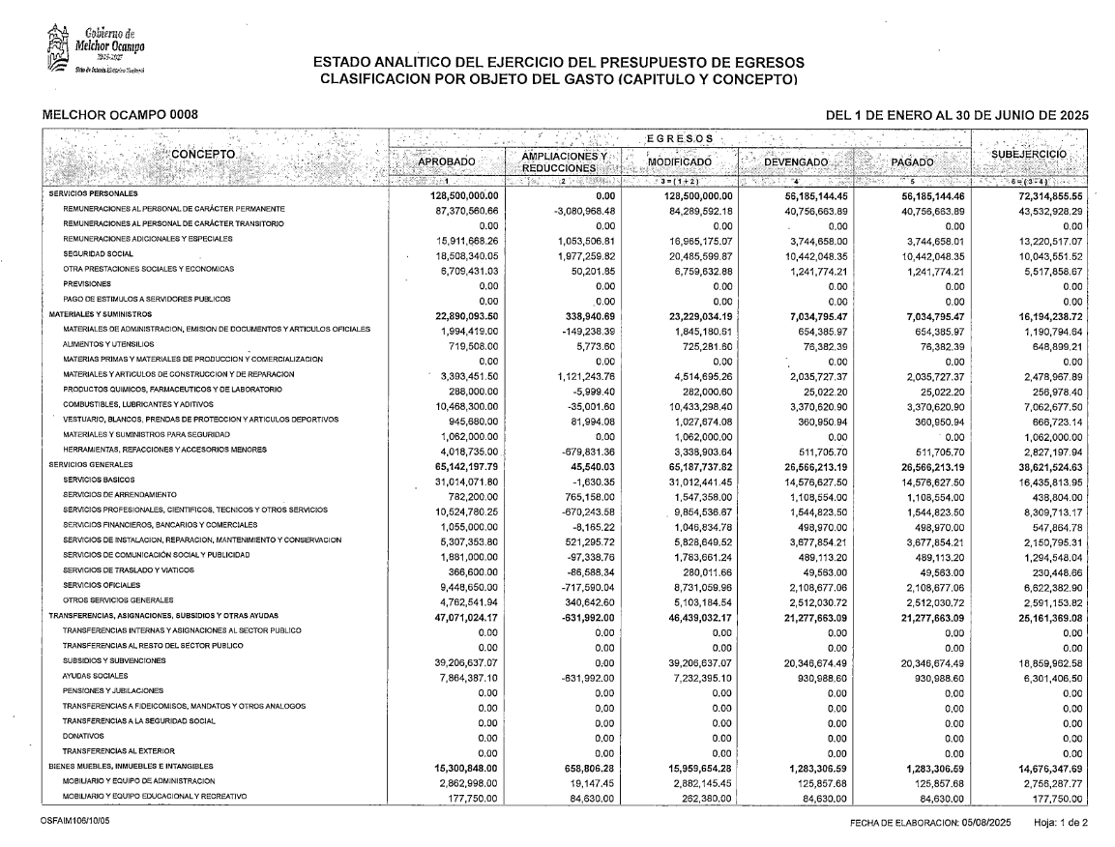
- “379_estado-analitico-del-ejercicio-del-presupuesto-de-egresos-clasificacion-por-objeto-del-gasto_25516101146.pdf”: Estado analítico del ejercicio del presupuesto de egresos, clasificación por objeto del gasto (capítulo y concepto), del periodo comprendido del uno de enero al treinta y uno de marzo de dos mil veinticinco. Sirve de sustento la siguiente imagen ilustrativa:

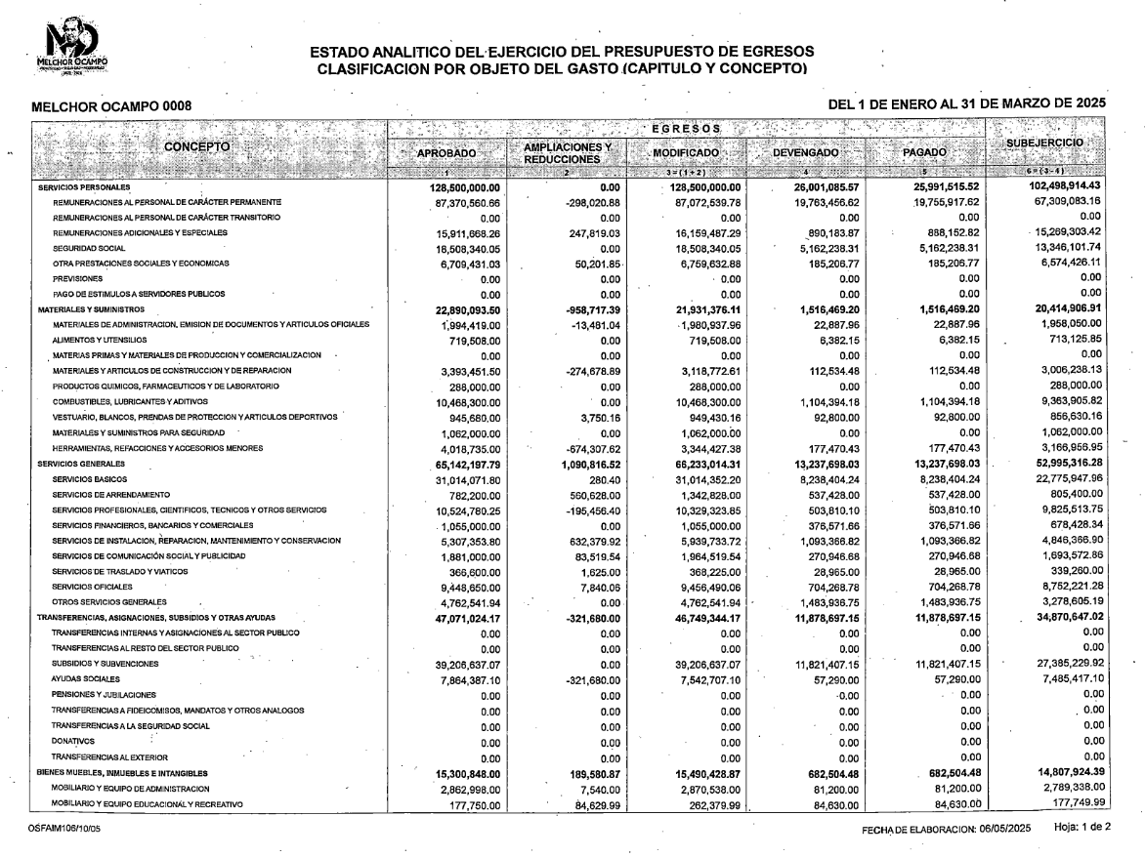
Así las cosas, hasta aquí lo expuesto, resulta inconcuso que las manifestaciones expuestas por El Recurrente, son susceptibles de actualizar el artículo 179 fracciones I y V de la Ley de Transparencia y Acceso a la Información Pública del Estado de México y Municipios, cuyo contenido literal es el siguiente:
“Artículo 179. El recurso de revisión es un medio de protección que la Ley otorga a los particulares, para hacer valer su derecho de acceso a la información pública, y procederá en contra de las siguientes causas:
I. La negativa a la información solicitada;
(…)
V. La entrega de información incompleta;
(…)” (Sic)

Derivado de los motivos de inconformidad, resulta oportuno referir en términos del antecedente quinto, que El Sujeto Obligado fue omiso en rendir su informe justificado, es decir, no subsanó la violación al derecho de acceso a la información pública, al inobservar el numeral 166 de la ley de transparencia local, cuyo contenido dispone literalmente lo siguiente:
“Artículo 166. La obligación de acceso a la información pública se tendrá por cumplida cuando el solicitante tenga a su disposición la información requerida, o cuando realice la consulta de la misma en el lugar en el que ésta se localice.
La Unidad de Transparencia tendrá disponible la información solicitada, durante un plazo mínimo de sesenta días hábiles, contado a partir de que el solicitante hubiere realizado, en su caso, el pago respectivo, el cual deberá efectuarse en un plazo no mayor a treinta días hábiles.
Transcurridos dichos plazos, si los solicitantes no acuden a recibir la información requerida los sujetos obligados darán por concluida la solicitud y procederán, de ser el caso, a la destrucción del material en el que se reprodujo la información.
Cuando el sujeto obligado no entregue la respuesta a la solicitud dentro del plazo previsto en la Ley, la solicitud se entenderá negada y el solicitante podrá interponer el recurso de revisión previsto en este ordenamiento.
Una vez entregada la información, el solicitante acusará recibo por escrito, dándose por terminado el trámite de acceso a la información.” (Sic)

Por lo anteriormente expuesto, se concluye que resulta procedente ordenar una búsqueda exhaustiva y razonable, a efecto de hacer entrega de la siguiente información:
- Actas ordinarias y extraordinarias del Comité de Arrendamientos, Adquisiciones de Inmuebles y Enajenaciones, del periodo comprendido del uno de enero al seis de noviembre de dos mil veinticinco.

Finalmente, con relación a las actas extraordinarias que serán materia de cumplimiento, resulta oportuno señalar que el derecho de acceso a la información excluye la obligación de generar, documentos, procesar información o incluso generar soportes documentales encauzados a atender la pretensión de los particulares, es decir no tiene obligación de documentos para colmar la pretensión del particular.
Robustece lo anterior, el criterio orientador 03-17, emitido por el entonces Instituto Nacional de Transparencia, Acceso a la Información y Protección de Datos Personales cuyo rubro y texto dispone a la literalidad los siguiente:
“NO EXISTE OBLIGACIÓN DE ELABORAR DOCUMENTOS AD HOC PARA ATENDER LAS SOLICITUDES DE ACCESO A LA INFORMACIÓN.
Los artículos 129 de la Ley General de Transparencia y Acceso a la Información Pública y 130, párrafo cuarto, de la Ley Federal de Transparencia y Acceso a la Información Pública, señalan que los sujetos obligados deberán otorgar acceso a los documentos que se encuentren en sus archivos o que estén obligados a documentar, de acuerdo con sus facultades, competencias o funciones, conforme a las características físicas de la información o del lugar donde se encuentre. Por lo anterior, los sujetos obligados deben garantizar el derecho de acceso a la información del particular, proporcionando la información con la que cuentan en el formato en que la misma obre en sus archivos; sin necesidad de elaborar documentos ad hoc para atender las solicitudes de información.
Resoluciones:
RRA 0050/16. Instituto Nacional para la Evaluación de la Educación. 13 julio de 2016. Por unanimidad. Comisionado Ponente: Francisco Javier Acuña Llamas.
RRA 0310/16. Instituto Nacional de Transparencia, Acceso a la Información y Protección de Datos Personales. 10 de agosto de 2016. Por unanimidad. Comisionada Ponente. Areli Cano Guadiana.
RRA 1889/16. Secretaría de Hacienda y Crédito Público. 05 de octubre de 2016. Por unanimidad. Comisionada Ponente. Ximena Puente de la Mora” [Sic]

Luego entonces, para el caso de que la información no obre en sus archivos, bastará con que El Sujeto Obligado así lo manifieste en etapa de cumplimiento.

DE LA VERSIÓN PÚBLICA
En la elaboración de la versión pública se deberá considerar lo dispuesto en los artículos 3 fracciones IX, XX, XXI y XLV, 91 y 132 fracciones II y III de la Ley de Transparencia y Acceso a la Información Pública del Estado de México y Municipios que establecen lo siguiente:
“Artículo 3. Para los efectos de la presente Ley se entenderá por:
(…)
IX. Datos personales: La información concerniente a una persona, identificada o identificable según lo dispuesto por la Ley de Protección de Datos Personales del Estado de México;
XX. Información clasificada: Aquella considerada por la presente Ley como reservada o confidencial;
XXI. Información confidencial: Se considera como información confidencial los secretos bancario, fiduciario, industrial, comercial, fiscal, bursátil y postal, cuya titularidad corresponda a particulares, sujetos de derecho internacional o a sujetos obligados cuando no involucren el ejercicio de recursos públicos;
(…)
XLV. Versión pública: Documento en el que se elimine, suprime o borra la información clasificada como reservada o confidencial para permitir su acceso.
(…)
Artículo 91. El acceso a la información pública será restringido excepcionalmente, cuando ésta sea clasificada como reservada o confidencial.
Artículo 132. La clasificación de la información se llevará a cabo en el momento en que:
I. Se reciba una solicitud de acceso a la información;
II. Se determine mediante resolución de autoridad competente; o
III. Se generen versiones públicas para dar cumplimiento a las obligaciones de transparencia previstas en esta Ley.
(…)” (Sic)

De este modo, en armonía entre los principios constitucionales de máxima publicidad y de protección de datos personales, la Ley permite la elaboración de versiones públicas en las que se suprima aquella información relacionada con la vida privada de los particulares.
Por otro lado, los Lineamientos Generales en Materia de Clasificación y Desclasificación de la Información, así como para la elaboración de Versiones Públicas, emitidos por el Consejo Nacional del Sistema Nacional de Transparencia, Acceso a la Información Pública y Protección de Datos Personales, publicados en el Diario Oficial de la Federación el día quince de abril de dos mil dieciséis, tienen por objeto establecer los criterios con base en los cuales los sujetos obligados clasificarán como reservada o confidencial la información que posean, desclasificarán y generarán, en su caso, versiones públicas de expedientes o documentos que contengan partes o secciones clasificadas.
Asimismo, los Lineamientos Quincuagésimo sexto, Quincuagésimo séptimo y Quincuagésimo octavo, establecen lo siguiente:
“Quincuagésimo sexto. Cuando la elaboración de la versión pública del documento o expediente que contenga partes o secciones reservadas o confidenciales, genere costos por reproducción por derivar de una solicitud de información o determinación de una autoridad competente, ésta será elaborada hasta que se haya acreditado el pago correspondiente.
Quincuagésimo séptimo. Se considera, en principio, como información pública y no podrá omitirse de las versiones públicas la siguiente:
I. La relativa a las Obligaciones de Transparencia que contempla el Título V de la Ley General y las demás disposiciones legales aplicables;
II. El nombre de los integrantes de los sujetos obligados en los documentos, y sus firmas autógrafas o digitales, cuando sean utilizados en el ejercicio de las facultades conferidas para el desempeño del servicio público, y
III. La información que documente decisiones y los actos de autoridad concluidos de los sujetos obligados, así como el ejercicio de las facultades o actividades de los servidores públicos, de manera que se pueda valorar el desempeño de los mismos.
Lo anterior, siempre y cuando no se acredite alguna causal de clasificación, prevista en las leyes o en los tratados internacionales suscritos por el Estado mexicano.
Quincuagésimo octavo. Los sujetos obligados garantizarán que los sistemas o medios empleados para eliminar la información en las versiones públicas sean irreversibles, de tal forma que no permitan la recuperación o visualización de la misma.” (Sic)

Por lo tanto, la entrega de documentos en su versión pública debe acompañarse necesariamente del Acuerdo del Comité de Transparencia que la sustente el cual debe estar debidamente fundado y motivado, en el que se expongan los fundamentos y razonamientos que llevaron al Sujeto Obligado a testar, suprimir o eliminar datos de dicho soporte documental, ya que no hacerlo, se reitera que lo entregado no tendría un sustento jurídico ni resultaría ser una versión pública, sino más bien una documentación ilegible, incompleta o tachada; ya que el no justificar las causas o motivos por las que no se aprecian determinados datos -ya sea porque se testan o suprimen- deja a la solicitante en estado de incertidumbre, al no conocer o comprender porque no aparecen en la documentación respectiva.
Por lo que respecta al Acuerdo del Comité de Transparencia que sustente la versión pública de la documentación a entregar, deberá ser notificado mediante el SAIMEX.
En ese tenor y de acuerdo con la interpretación en el orden administrativo que le da la Ley de la materia a este Instituto específicamente, en términos de su artículo 36, fracción I, de la Ley de Transparencia y Acceso a la Información Pública del Estado de México y Municipios, a efecto de salvaguardar el derecho de acceso a la información pública consignado a favor del Recurrente.
Lo anterior, sólo en caso de advertir información susceptible de clasificar, por ende, resulta necesario que el Comité de Transparencia del Sujeto Obligado emita el Acuerdo de Clasificación correspondiente que sustente la versión pública, el cual deberá cumplir cabalmente las formalidades previstas en el artículo 137 de la Ley de Transparencia y Acceso a la Información Pública del Estado de México y Municipios, así como los numerales aplicables de los LINEAMIENTOS GENERALES EN MATERIA DE CLASIFICACIÓN Y DESCLASIFICACIÓN DE LA INFORMACIÓN, ASÍ COMO PARA LA ELABORACIÓN DE VERSIONES PÚBLICAS, publicados en el Diario Oficial de la Federación en fecha quince de abril de dos mil dieciséis, mediante Acuerdo del Consejo Nacional del Sistema Nacional de Transparencia, Acceso a la Información Pública y Protección de Datos Personales.
En mérito de lo expuesto en líneas anteriores, resultan parcialmente fundados los motivos de inconformidad vertidos por El Recurrente, por ello con fundamento en el artículo 186 fracción III de la Ley de Transparencia y Acceso a la Información Pública del Estado de México y Municipios, se MODIFICA la respuesta a la solicitud de información 00250/MELOCAM/IP/2025 que ha sido materia del presente fallo.
Por lo antes expuesto y fundado es de resolverse y,

SE RESUELVE
PRIMERO. Se MODIFICA la respuesta a la solicitud de información número 00250/MELOCAM/IP/2025 por resultar parcialmente fundados los motivos de inconformidad que arguye EL RECURRENTE, en términos del Considerando CUARTO de la presente resolución.

SEGUNDO. Se ORDENA al SUJETO OBLIGADO realizar una búsqueda exhaustiva y razonable, a efecto de que haga entrega al RECURRENTE, vía Sistema de Acceso a la Información Mexiquense (SAIMEX), en versión pública de ser procedente, en términos del Considerando CUARTO de esta resolución, de lo siguiente:
- Actas ordinarias y extraordinarias del Comité de Arrendamientos, Adquisiciones de Inmuebles y Enajenaciones, del periodo comprendido del uno de enero al seis de noviembre de dos mil veinticinco.
Respecto del punto 1, en el supuesto de no contar con actas extraordinarias, bastará con que El Sujeto Obligado lo haga del conocimiento en términos del párrafo segundo del artículo 19 de la Ley de transparencia local.
Para la entrega en versión pública deberá emitir el Acuerdo del Comité de Transparencia en términos de los artículos 49, fracción VIII y 132 fracción II de la Ley de Transparencia y Acceso a la Información Pública del Estado de México y Municipios, en el que funde y motive las razones sobre los datos que se supriman o eliminen dentro de los documentos respectivos.

TERCERO. NOTIFÍQUESE a través del Sistema de Acceso a la Información Mexiquense (SAIMEX), la presente Resolución al Titular de la Unidad de Transparencia del Sujeto Obligado, para que conforme al artículo 186 último párrafo, 189 segundo párrafo y 194 de la Ley de Transparencia y Acceso a la Información Pública del Estado de México y Municipios; dé cumplimiento a lo ordenado dentro del plazo de diez días hábiles, e informe a este Instituto en un plazo de tres días hábiles siguientes sobre el cumplimiento dado a la presente y, se le apercibe que en caso de negarse a cumplir la presente resolución o hacerlo de manera parcial, se le impondrá una medida de apremio de conformidad con lo previsto en los artículos 198, 200, fracción III; 214, 215 y 216 de la Ley de Transparencia y Acceso a la Información Pública del Estado de México y Municipios.

CUARTO. De conformidad con el artículo 198 de la Ley de Transparencia y Acceso a la Información Pública del Estado de México y Municipios, de considerarlo procedente, el Sujeto Obligado de manera fundada y motivada, podrá solicitar una ampliación de plazo para el cumplimiento de la presente resolución.

QUINTO. NOTIFÍQUESE a través del Sistema de Acceso a la Información Mexiquense (SAIMEX), al RECURRENTE y hágasele del conocimiento que en caso de considerar que le causa algún perjuicio, podrá promover el Juicio de Amparo en los términos de las leyes aplicables, de acuerdo a lo estipulado por el artículo 196 de la Ley de Transparencia y Acceso a la Información Pública del Estado de México y Municipios.

ASÍ LO RESUELVE, POR UNANIMIDAD DE VOTOS EL PLENO DEL INSTITUTO DE TRANSPARENCIA, ACCESO A LA INFORMACIÓN PÚBLICA Y PROTECCIÓN DE DATOS PERSONALES DEL ESTADO DE MÉXICO Y MUNICIPIOS, CONFORMADO POR LOS COMISIONADOS JOSÉ MARTÍNEZ VILCHIS; MARÍA DEL ROSARIO MEJÍA AYALA; SHARON CRISTINA MORALES MARTÍNEZ; LUIS GUSTAVO PARRA NORIEGA Y GUADALUPE RAMÍREZ PEÑA (AUSENCIA JUSTIFICADA); EN LA CUADRAGÉSIMA QUINTA SESIÓN ORDINARIA CELEBRADA EL DIECISIETE DE DICIEMBRE DE DOS MIL VEINTICINCO, ANTE EL SECRETARIO TÉCNICO DEL PLENO, ALEXIS TAPIA RAMÍREZ.
CCR/JCMA

